ĐẠI HỌC ĐÀ NẴNG

TRƯỜNG ĐẠI HỌC SƯ PHẠM KỸ THUẬT

KHOA CÔNG NGHỆ SỐ



ĐỒ ÁN PHẦN MỀM I

ĐẠI HỌC

NGÀNH: CÔNG NGHỆ THÔNG TIN

CHUYÊN NGÀNH: CÔNG NGHỆ THÔNG TIN

ĐỀ TÀI:

**Xây dựng website quản lý việc cung cấp rau sạch cho các chuỗi siêu thị tại thành phố**

Sinh viên thực hiện : Lê Đức Duy - 2050531200123

Đỗ Thị Hồng Khánh - 2050531200212

Trần Tuấn Anh - 2050531200104

Nguyễn Lê Minh - 1911505310235

Lớp sinh hoạt : 20T1 – 20T2 – 20T1 – 19T2

Người hướng dẫn : ThS. Nguyễn Thị Hà Quyên

Đà Nẵng, tháng …/2022

TÓM TẮT

Tên đề tài: Xây dựng website quản lý việc cung cấp rau sạch cho các chuỗi siêu thị trong thành phố

Sinh viên thực hiện 1 : Lê Đức Duy. Mã SV: 2050531200123. Lớp: 20T1

Sinh viên thực hiện 2 : Đỗ Thị Hồng Khánh. Mã SV: 2050531200212. Lớp: 20T2

Sinh viên thực hiện 3 : Trần Tuấn Anh. Mã SV: 2050531200104. Lớp: 20T1

Sinh viên thực hiện 4 : Nguyễn Lê Minh. Mã SV: 1911505310235. Lớp: 19T2

Nội dung tóm tắt

Xây dựng 1 website nhằm giúp chủ doanh nghiệp/ nhà vườn/ người cung cấp rau sạch đến các chuỗi siêu thị trong thành phố. Website bao gồm các chức năng cơ bản như phân phối rau, quản lý rau, lên đơn hàng, thống kê kiểm tra, nhận thông báo, yêu cầu phản hồi.

LỜI NÓI ĐẦU

MỤC LỤC

MỤC LỤC iii

DANH MỤC BẢNG BIỂU iv

DANH MỤC HÌNH VẼ v

DANH MỤC CHỮ VIẾT TẮT TIẾNG VIỆT vi

DANH MỤC CHỮ VIẾT TẮT TIẾNG ANH vii

MỞ ĐẦU 1

1. Mục tiêu đề tài 1

2. Đối tượng nghiên cứu và phạm vi nghiên cứu 1

a. Đối tượng nghiên cứu 1

b. Phạm vi nghiên cứu 1

3. Phương pháp nghiên cứu 1

4. Giải pháp công nghệ 1

5. Cấu trúc đồ án 1

Chương 1 CƠ SỞ LÝ THUYẾT 2

1.1. Mục nội dung (Cấp 1- heading 2) 2

1.1.1. Cấp 2 ( heading 3) 2

1.1.1.1. Cấp 3 (heading 4) 2

1.2. Mục nội dung 2

Chương 2 PHÂN TÍCH THIẾT KẾ HỆ THỐNG 3

Chương 3 XÂY DỰNG CHƯƠNG TRÌNH 4

3.1. Công cụ xây dựng chương trình 4

3.2. 4

KẾT LUẬN VÀ HƯỚNG PHÁT TRIỂN 5

3.3. Kết luận 5

3.4. Hướng phát triển 5

TÀI LIỆU THAM KHẢO 6

TÀI LIỆU THAM KHẢO 7

DANH MỤC BẢNG BIỂU

DANH MỤC HÌNH VẼ

DANH MỤC CHỮ VIẾT TẮT TIẾNG VIỆT

|  |  |  |
| --- | --- | --- |
| Stt | Chữ viết tắt | Giải nghĩa |
|  | CNTT | Công nghệ thông tin |
|  |  |  |
|  |  |  |

DANH MỤC CHỮ VIẾT TẮT TIẾNG ANH

| Stt | Chữ viết tắt | Giải nghĩa | Nghĩa tiếng Việt |
| --- | --- | --- | --- |
|  | HTML | Hyper Text Markup Language | Ngôn ngữ đánh dấu siêu văn bản |
|  |  |  |  |
|  |  |  |  |

MỞ ĐẦU

Xây dựng ứng dụng quản lý việc mua sắm văn phòng phẩm và sửa chữa thiết bị văn phòng đã trở thành một trong những nhu cầu thiết yếu của các tổ chức, doanh nghiệp, trường học và các cơ quan khác. Việc quản lý và kiểm soát quá trình mua sắm và sửa chữa là rất quan trọng để đảm bảo hoạt động của tổ chức được diễn ra thuận lợi và hiệu quả.

Các ứng dụng quản lý mua sắm và sửa chữa đã được phát triển để giúp cho quá trình quản lý trở nên dễ dàng hơn, đơn giản hơn và tiết kiệm thời gian hơn. Nhiều nghiên cứu đã được thực hiện trong lĩnh vực này, đặc biệt là trong việc tối ưu hóa quá trình quản lý và giảm thiểu chi phí.

Các ứng dụng quản lý mua sắm và sửa chữa đã được áp dụng rộng rãi tại các tổ chức và doanh nghiệp trên toàn thế giới và đã cho thấy hiệu quả cao trong việc tăng cường quản lý và kiểm soát chi phí. Tại Việt Nam, nhu cầu này cũng đang được quan tâm và phát triển.

Trường Đại học Sư phạm Kỹ thuật (ĐHSPKT) cũng là một trong những tổ chức có nhu cầu sử dụng ứng dụng quản lý mua sắm và sửa chữa để quản lý hoạt động của trường hiệu quả hơn. Việc xây dựng ứng dụng quản lý mua sắm và sửa chữa tại trường ĐHSPKT sẽ giúp cho quá trình quản lý trở nên dễ dàng hơn, tiết kiệm thời gian và đảm bảo tính chính xác, từ đó giúp cho hoạt động của trường được diễn ra thuận lợi hơn. Do đó, đề tài này được chọn để thực hiện nghiên cứu và xây dựng ứng dụng tại trường ĐHSPKT.

## 1. Mục tiêu đề tài

* Giúp chủ doanh nghiệp, nhà cung cấp rau dễ dàng phân phối sản phẩm rau sạch của mình đến các chuỗi siêu thị, quản lý được các loại rau bao gồm duyệt đơn hang, quản lý đơn hang, thống kê, nhận thông báo,… Đại diện siêu thị cũng quản lý được nguồn hang, đơn hang, đặt hang theo yêu cầu.
* Hỗ trợ quản lý minh bạch việc xuất nhập các loại rau.
* Giúp chủ doanh nghiệp bổ sung các loại rau theo yêu cầu của siêu thị
* Thành lập hợp đồng lâu dài giữa doanh nghiệp và siêu thị

## 2. Đối tượng nghiên cứu và phạm vi nghiên cứu

### a. Đối tượng nghiên cứu

* Chủ doanh nghiệp, nhà vườn cung cấp rau sạch
* Đại diện các siêu thị phụ trách quản lý, nhập xuất rau sạch

### b. Phạm vi nghiên cứu

* Áp dụng cho các doanh nghiệp, siêu thị trên địa bàn thành phố Đà Nẵng

## 3. Phương pháp nghiên cứu

* Thu thập thông tin về quy trình quản lý rau sạch và các chứng chỉ, chứng nhận rau sạch của doanh nghiệp, bao gồm các thủ tục, quy định, những vấn đề thường gặp trong quá trình quản lý rau, những yêu cầu của các đơn vị sử dụng, và các giải pháp đã được đưa ra để giải quyết những vấn đề đó. Từ đó đặt vấn đề và mục tiêu của đề tài.
* Thiết kế website cung cấp rau sạch dựa trên nhu cầu và yêu cầu của đối tượng sử dụng. Xác định các chức năng cần có của hệ thống, cấu trúc cơ sở dữ liệu, các quy trình và luồng công việc, giao diện người dùng và các tính năng bảo mật.

## 4. Giải pháp công nghệ

……………………….

## 5. Cấu trúc đồ án

………………..

# CƠ SỞ LÝ THUYẾT

## Mục nội dung (Cấp 1- heading 2)

HTML là … [2]. [1].

Java là một ngôn ngữ lập trình hướng đối tượng và một nền tảng phần mềm để phát triển và chạy các ứng dụng trên nhiều hệ điều hành khác nhau. Java được phát triển bởi Sun Microsystems (hiện là Oracle Corporation) và được giới thiệu lần đầu tiên vào năm 1995. Java là một trong những ngôn ngữ lập trình phổ biến nhất trên thế giới và được sử dụng rộng rãi trong các ứng dụng di động, web, máy chủ, trò chơi, phần mềm máy tính và nhiều lĩnh vực khác. Java cũng được sử dụng rộng rãi trong các dự án lớn với tính ổn định cao, an toàn và có khả năng mở rộng cao.

Microsoft SQL Server là một hệ quản trị cơ sở dữ liệu quan hệ (Relational Database Management System - RDBMS) do Microsoft phát triển. SQL Server được sử dụng rộng rãi trong các ứng dụng doanh nghiệp để quản lý và lưu trữ dữ liệu. SQL Server cung cấp một loạt các tính năng và công cụ để hỗ trợ việc phân tích dữ liệu, xây dựng các ứng dụng dựa trên dữ liệu, quản lý dữ liệu và bảo mật dữ liệu. SQL Server có thể được triển khai trên nhiều hệ điều hành khác nhau, bao gồm Windows, Linux và Docker. SQL Server cũng hỗ trợ các ngôn ngữ lập trình như T-SQL, C# và Java.

### Cấp 2 ( heading 3)

#### Cấp 3 (heading 4)

## Mục nội dung

….(chú thích tên bảng dữ liệu)

|  |  |  |  |
| --- | --- | --- | --- |
|  |  |  |  |

…(chú thích tên bảng dữ liệu)

|  |  |  |  |
| --- | --- | --- | --- |
|  |  |  |  |

Hình ảnh chèn tại đây (nếu có)

###### ……. (chú thích tên hình)

# 

# PHÂN TÍCH THIẾT KẾ HỆ THỐNG

## Khảo sát yêu cầu

### Hoạt động nghiệp vụ

Vẽ sơ đồ nghiệp vụ (Flowchart) để mô tả quy trình hoạt động nghiệp vụ (nếu hệ thống dựa trên hoạt động thực tế) hoặc ý tưởng cho hệ thống mới dạng Startup.

### Liệt kê người dùng và yêu cầu

## Phân tích thiết kế hệ thống

### Liệt kê Actor và Usecase

1. **Doanh nghiệp cung cấp rau**

* Đăng nhập
* Quản ly bài đăng sản phẩm (Thêm, sửa, xoá, cập nhật)
* Duyệt đơn hang
* Nhận thông báo
* Xem báo cáo thống kê
* Tham gia hợp đồng
* Cập nhật giá rau theo mùa

1. **Nhân viên quản lý siêu thị**

* Đăng nhập
* Đặt hang
* Xem đơn hang
* Quản lý đơn đặt hang
* Xem chi tiết đơn hang
* Xem báo cáo thống kê
* Tham gia hợp đồng

1. **Admin**

* Quản lý người dùng
* Đăng nhập
* Cung cấp hợp đồng
* Phản hồi & hỗ trợ

1. **Khách vãng lai**

* Xem thông tin rau
* Xem đánh giá
* Xem thông tin nhà cung cấp rau
* Tìm kiếm
* Đăng ký

### Sơ đồ usecase

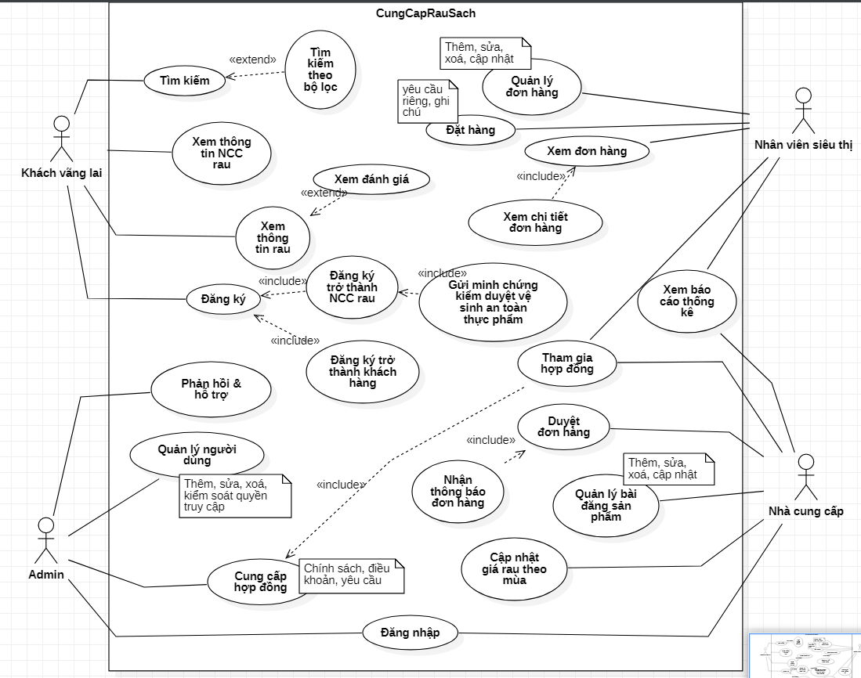

### Kịch bản và sơ đồ hoạt động

### Sơ đồ Robustness

### Phác thảo giao diện

### Thiết kế ERD

### Sơ đồ Class

### Sơ đồ tuần tự

# XÂY DỰNG CHƯƠNG TRÌNH

## Công cụ xây dựng chương trình

….

## Giao diện chương trình

### Giao diện trang chủ

(Chụp hình các giao diện sau khi cài đặt chương trình – giải thích ý nghĩa từng giao diện.)

### Giao diện ….

KẾT LUẬN VÀ HƯỚNG PHÁT TRIỂN

## Kết luận

## Hướng phát triển

# TÀI LIỆU THAM KHẢO

Tên tác giả, “Tên sách”, nhà xuất bản, năm

Thiết kế web, http://x,jvlsdkạglda;s

TÀI LIỆU THAM KHẢO

Tài liệu về MYSQL: <https://www.mysql.com/>

Tài liệu về PHP: <https://www.php.net/docs.php>

Tài liệu về Laravel: <https://laravel.com/docs/8.x>

Trang trường: <https://ute.udn.vn/default.aspx>